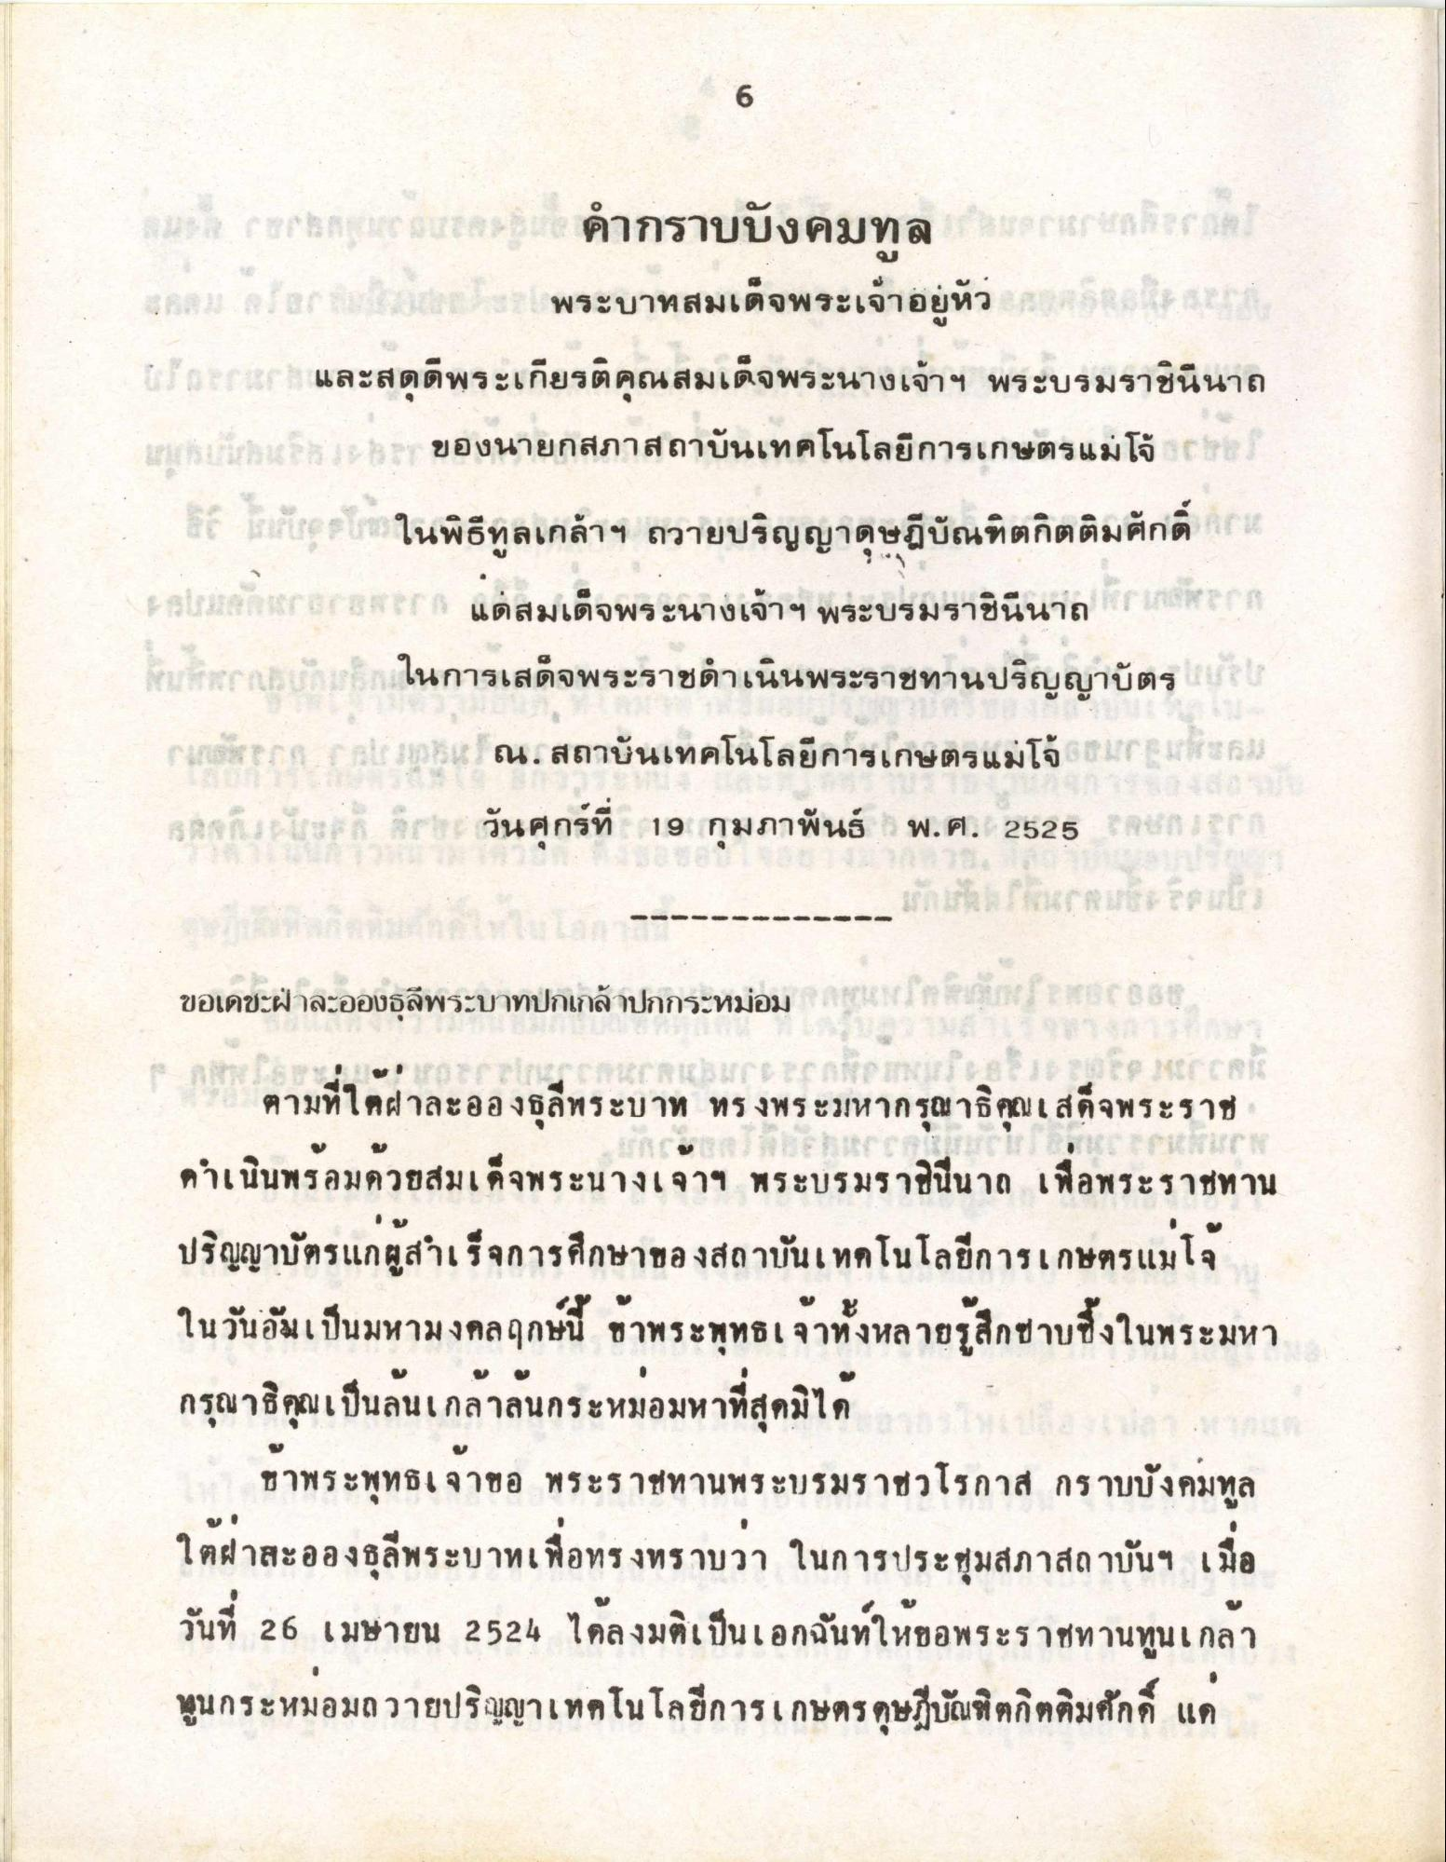
แนว Fe"รอสมอลทอลมคํากราบบังคมทล กมล csri10ติมาก ลอลม ลอง ลองลาน พระบาทสมเด็จพระเจ้าอยู่หัว รอสติลอน 5. ไผerar และสดุดีพระเกียรติคุณสมเด็จพระนางเจ้าฯ พระบรมราชินีนาถ มองลงสนามอ 2 ของนายกสภาสถาบันเทคโนโลยีการเกษตรแม่โจ้
6 โดังครบ ในพิธีทูลเกล้าฯ ถวายปริญญาดุษฎีบัณฑิตกิตติมศักดิ์ ก10 ครโมสด Farawer S แต่สมเด็จพระนางเจ้าฯ พระบรมราชินีนาถ กล้กกก
กมด ในการเสด็จพระราชดําเนินพระราชทานปริญญาบัตร ลูกสากล ใน สงกรณ.สถาบันเทคโนโลยีการเกษตรแม่โจ้ ยมก ยมล วง ลมจนไม่ออก ไล วันศุกร์ที่ 19 กุมภาพันธ์ พ.ศ. 2525 ขจร PTT
เ
ขอเดชะฝ่าละอองธุลีพระบาทปกเกล้าปกกระหม่อม เลย 51 กลับไปหาเอล 888
การตามที่ใดฝ่าละอองธุลีพระบาท ทรงพระมหากรุณาธิคุณเสด็จพระราช
ดําเนินพร้อมด้วยสมเด็จพระนางเจ้าฯ พระบรมราชินีนาถ เพื่อพระราชทาน ปริญญาบัตรแก่ผู้สําเร็จการศึกษาของสถาบันเทคโนโลยีการเกษตรแม่โจ้ ในวันอันเป็นมหามงคลฤกษนี้ ข้าพระพุทธเจ้าทั้งหลายรู้สึกซาบซึ้งในพระมหา กรุณาธิคุณเป็นล้นเกล้าล้นกระหม่อมหาที่สุดมิได้ การนอนไม่
ข้าพระพุทธเจ้าขอ พระราชทานพระบรมราชวโรกาส กราบบังคมทูล ใต้ฝ่าละอองธุลีพระบาทเพื่อทรงทราบว่า ในการประชุมสภาสถาบันฯ เมื่อ วันที่ 26 เมษายน 2524 ได้ลงมติเป็นเอกฉันท์ให้ขอพระราชทานทุนเกล้า พูนกระหม่อมถวายปริญญาเทคโนโลยีการเกษตรดุษฎีบัณฑิตกิตติมศักดิ์ แด

